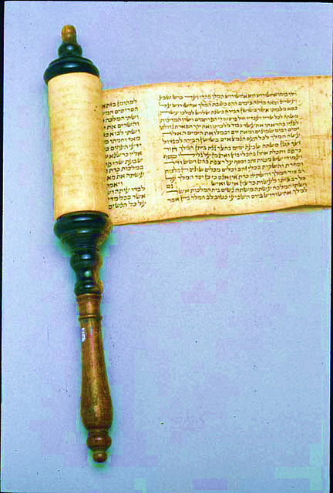
קריאת מגילה לכל המשפחה

בבית הכנסת בארותיים
יום ד' , 23/3/16
התכנסות בשעה 18.00
מחרוזת שירי פורים
תפילת ערבית
קריאת המגילה
כיבוד קל ומתנות לילדים

